Сикорская Подписано
цифровой

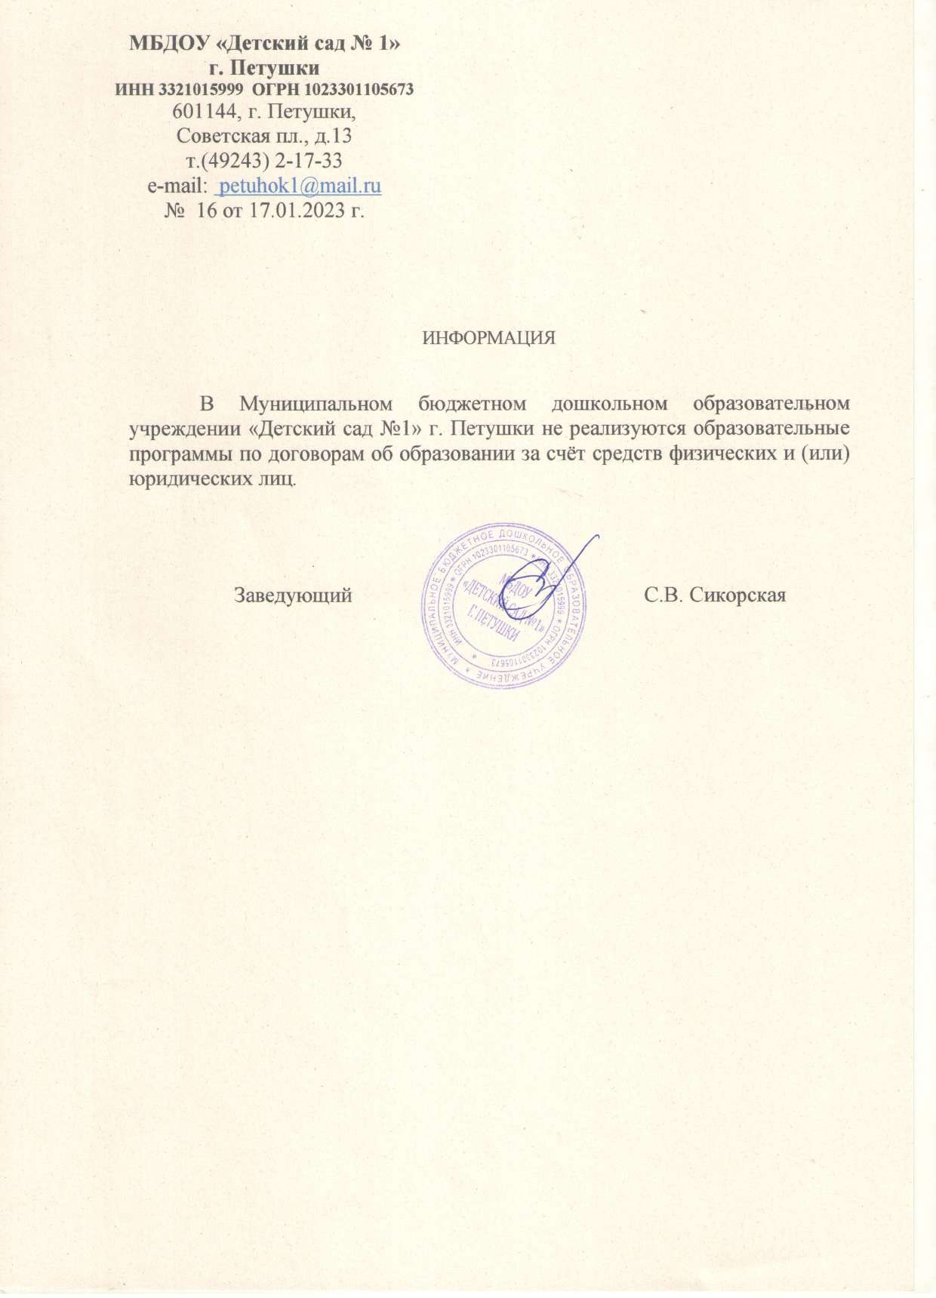
Светлана Владимир овна
подписью: Сикорская Светлана Владимировна Дата: 2023.01.17
15:22:03 +03'00'

